Муниципальное бюджетное дошкольное образовательное учреждение
детский сад общеразвивающего вида «Северяночка»
проект «ДОРОГА К КРЕПКОМУ ЗДОРОВЬЮ»
«Одна из важнейших задач детского сада – привить ребятам навыки, укрепляющие их здоровье»
Н.К.Крупская

Актуальность темы:
Детство – ключевой критический период жизни, когда осуществляется формирование всех морфологических и функциональных структур, определяющих потенциальные возможности взрослого человека пожизненно. Поэтому именно с раннего возраста необходимо приобщать человека к заботе о своем здоровье, воспитывать у него заинтересованность и активность в саморазвитии и самосохранении.
Отсюда вытекает важная проблема: как помочь подрастающему ребёнку в условиях ДОУ, реализовать своё право на здоровье.
В настоящее время идет постоянный поиск методов оздоровления детей в условиях детского сада. Основная цель – снижение заболеваемости детей.
От состояния здоровья в первую очередь зависит возможность овладения детьми всеми умениями и навыками, которые им прививаются в детском саду и которые им необходимы для эффективного обучения в дальнейшем. Для этого необходимо формировать у детей разносторонние знания и положительные черты характера, совершенствовать физическое развитие.
Педагогам необходимо правильно организовать
воспитательно - образовательную работу с детьми дошкольного возраста.
Надо учитывать возрастные, психологические особенности детей, создавать благоприятные гигиенические условия, оптимальное сочетание разнообразных видов деятельности.
Фундамент здоровья человека закладывается в раннем детстве.

Автор-составитель проекта:
Березовская Татьяна Николаевна
ПРОБЛЕМА
1.Недостаточное участие родителей в формировании положительного отношения к здоровому образу жизни.
2.Отсутствие системы и планомерности в оздоровлении детей.
3.Недопонимание родителями требований ДОУ в вопросе укрепления здоровья.
4.Максимальное использование возможностей по оздоровлению детей во время образовательной деятельности.
5.Низкий уровень здоровья детей
ЦЕЛЬ проекта: Формировать представление у дошкольников о здоровом образе жизни, умение заботиться о своём здоровье.
ЗАДАЧИ проекта:
● развивать познавательный интерес воспитанников к компонентам здорового образа жизни;
● формировать навыки ухода за телом, создавать условия для закаливания, выработать стойкую привычку к самомассажу;
● рассказать детям о витаминах и полезных продуктах.
РАЗРАБОТКА ПРОЕКТА
- Подобрать методическую и художественную литературу.
- Изучение состояния здоровья детей в группе.
- Довести до родителей важность этой проблемы.

УЧАСТНИКИ ПРОЕКТА
Воспитатели, дети старшего дошкольного возраста, родители.
СРОК РЕАЛИЗАЦИИ
Краткосрочный проект
СОДЕРЖАНИЕ РАБОТЫ предусматривает решение программных образовательных задач в совместной деятельности детей, в рамках непосредственно образовательной деятельности и при проведении режимных моментов.

Предполагаемые результаты:
- Получение ребёнком знаний и представления о себе, о своём здоровье позволяет более осознанно относиться к способам укрепления и сохранения здоровья.
- Приобретённые навыки помогут стать более самостоятельным и независимым.
3. Иметь простейшие представления о мероприятиях, направленных на сохранение здоровья (соблюдение режима, правильное питание, чистота тела, спорт);
4. Повысится заинтересованность родителей в ведении здорового образа жизни своего и ребёнка

Девиз проекта: Физическое воспитание – это то, что обеспечивает здоровье и доставляет радость.
В работе с детьми:
ЕЖЕДНЕВНАЯ ПРОФИЛАКТИЧЕСКАЯ РАБОТА
• Профилактическая гимнастика (дыхательная, улучшение осанки, плоскостопия, зрения).
• Гимнастика пробуждения, дорожка «здоровья».
• Воздушное контрастное закаливание.

БЕСЕДЫ:
• Общение: «Чтоб здоровым быть всегда, нужно заниматься!».
• «Витамины я люблю - быть здоровым я хочу».
• "Беседа о здоровье, о чистоте" Решение провокационных вопросов, проблемных ситуаций.
• Встреча с «Витамином», который рассказывает о значении питания в жизни человека (настольные игры).
• Беседа-игра, включающая прибаутки, используемые при мытье рук умывании (потешки).
• Сказка-беседа «В СТРАНЕ БОЛЮЧКЕ».

ИГРЫ:
• Сюжетно ролевые игры: «Поликлиника», «Аптека»…
• Настольные игры «Аскорбинка», «Витаминная корзинка»
• Организация на воздухе подвижной игры «Делай, как я»
• Рассматривание иллюстраций, о здоровье.
• Заучивание пословиц, поговорок о здоровье.
• Чтение художественной литературы: К.Чуковский «Мойдодыр»

В работе с родителями:
• Консультации «Зарядка – это весело», «Роль семьи в формировании здорового образа жизни », «Формирование культуры трапезы».
• Индивидуальные беседы физических умениях и навыках каждого ребенка, о значимости совместной двигательной деятельности с детьми и т.д.
• Памятка «Витамины, полезные продукты и здоровый организм»
• Было проведено родительское собрание на тему «Здоровый образ жизни в семье. Поговорим о витаминах».

РЕЗУЛЬТАТ ПОЕКТА
Погружение детей на тему «Дорога к крепкому здоровью» дало им возможность глубоко осознать, прочувствовать то, что до них хочет донести педагог.
Работа в данном направлении была интересна не только детям, но и родителям, так как они были вовлечены в воспитательно - образовательный процесс, что позволит им сделать правильный выбор в развитии и сохранении здоровья своего ребёнка.
Проект «Дорога к крепкому здоровью!» разрешил проблему, реализовал поставленные задачи.

Литература:
- Богина Т.Л. Охрана здоровья детей в дошкольных учреждениях: Методическое пособие. – М.: Мозаика – Синтез, 2006.
- Гаврючина Л.В. Здоровьесберегающие технологии в ДОУ. – М.: ТЦ Сфера, 2007.
- Зимонина В.Н. Воспитание ребенка – дошкольника: Программно – методическое пособие. – М.: ВЛАДОС, 2004.
- Программа воспитания и обучения в детском саду/ Под ред. Васильевой М.А. – М.: Мозаика – Синтез, 2005.
- Утробина К.К. Занимательная физкультура в детском саду. М.: ГНОМ и Д, 2003.
- Чупаха И.В., Пужаева Е.З., Соколова И.Ю. Здоровьесберегающие технологии в образовательно – воспитательном процессе. – М., 2004.
- Шорыгина Т.А. Беседы о здоровье. – М., 2004.

«ЧТОБ ЗДОРОВЫМ БЫТЬ ВСЕГДА, НУЖНО ЗАНИМАТЬСЯ!!!»
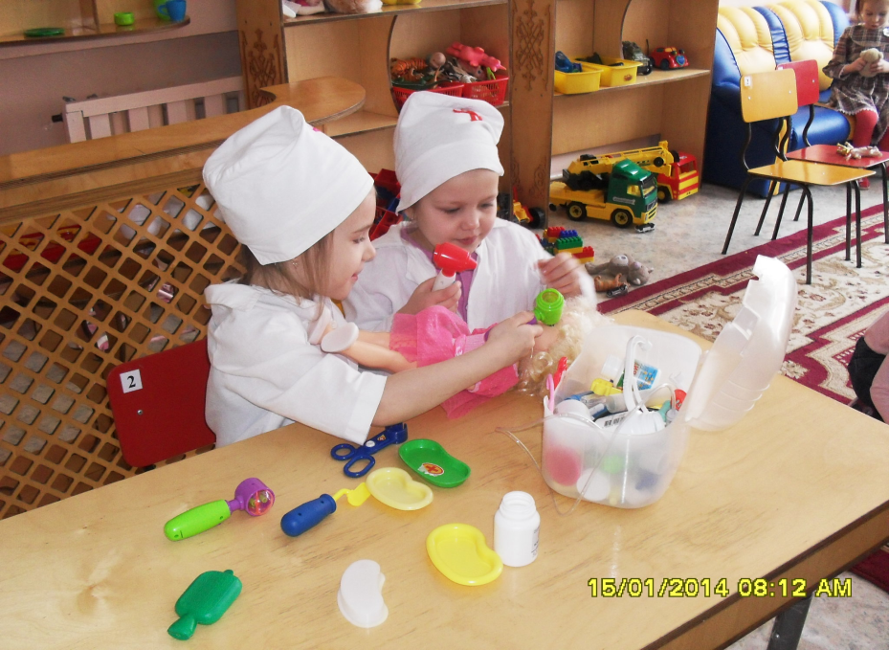

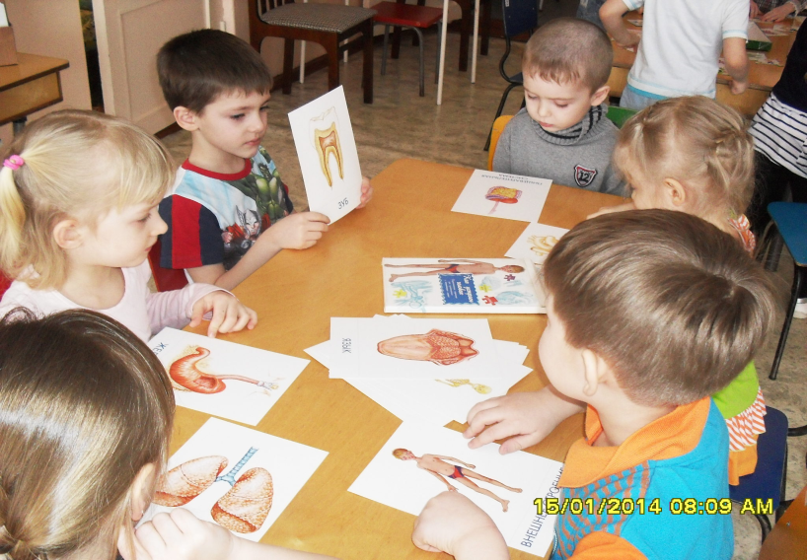

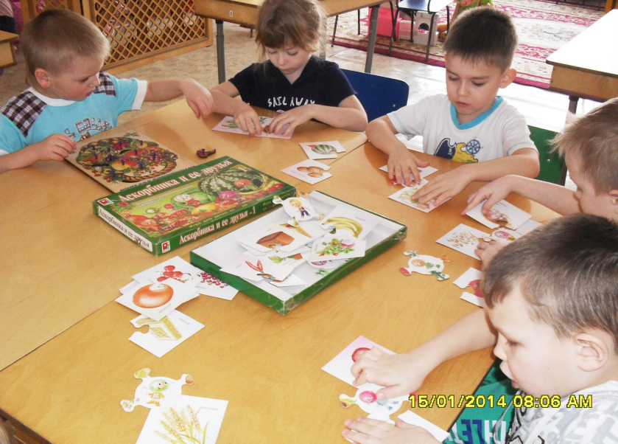

«ЗАКАЛЯЙ СВОЕ ТЕЛО С ПОЛЬЗОЙ ДЛЯ ДЕЛА»

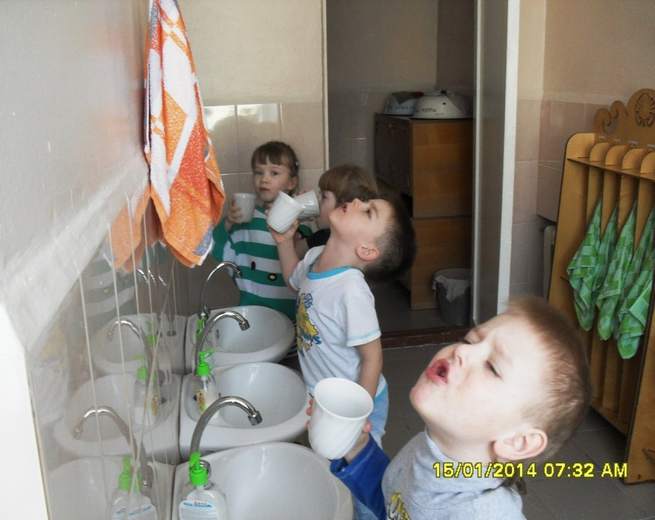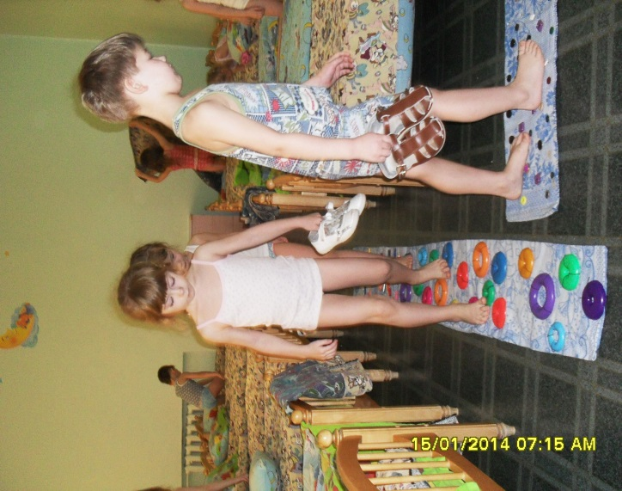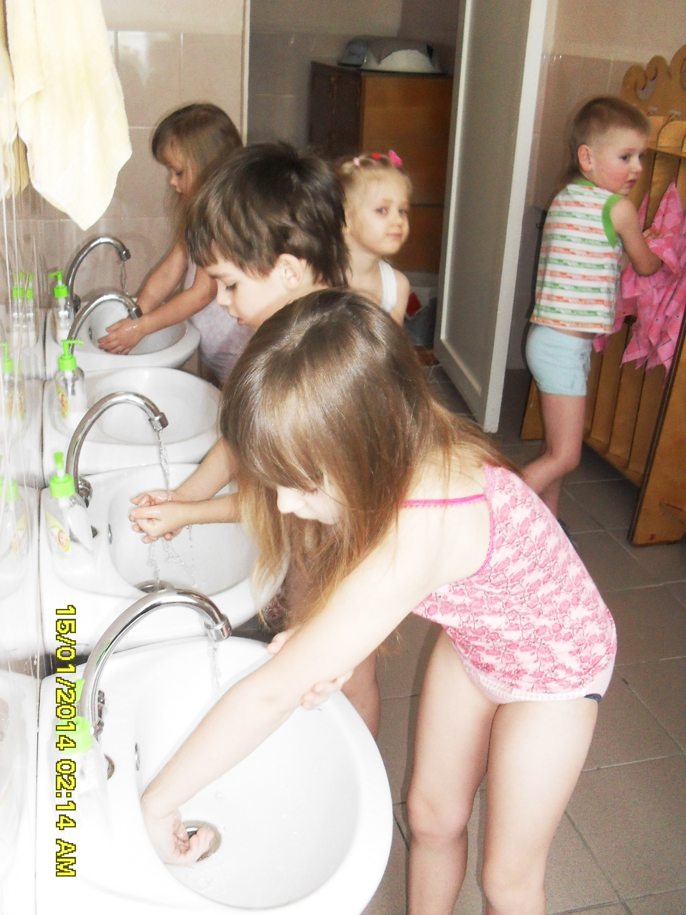

«ЗАРЯДКА – ЭТО ВЕСЕЛО»
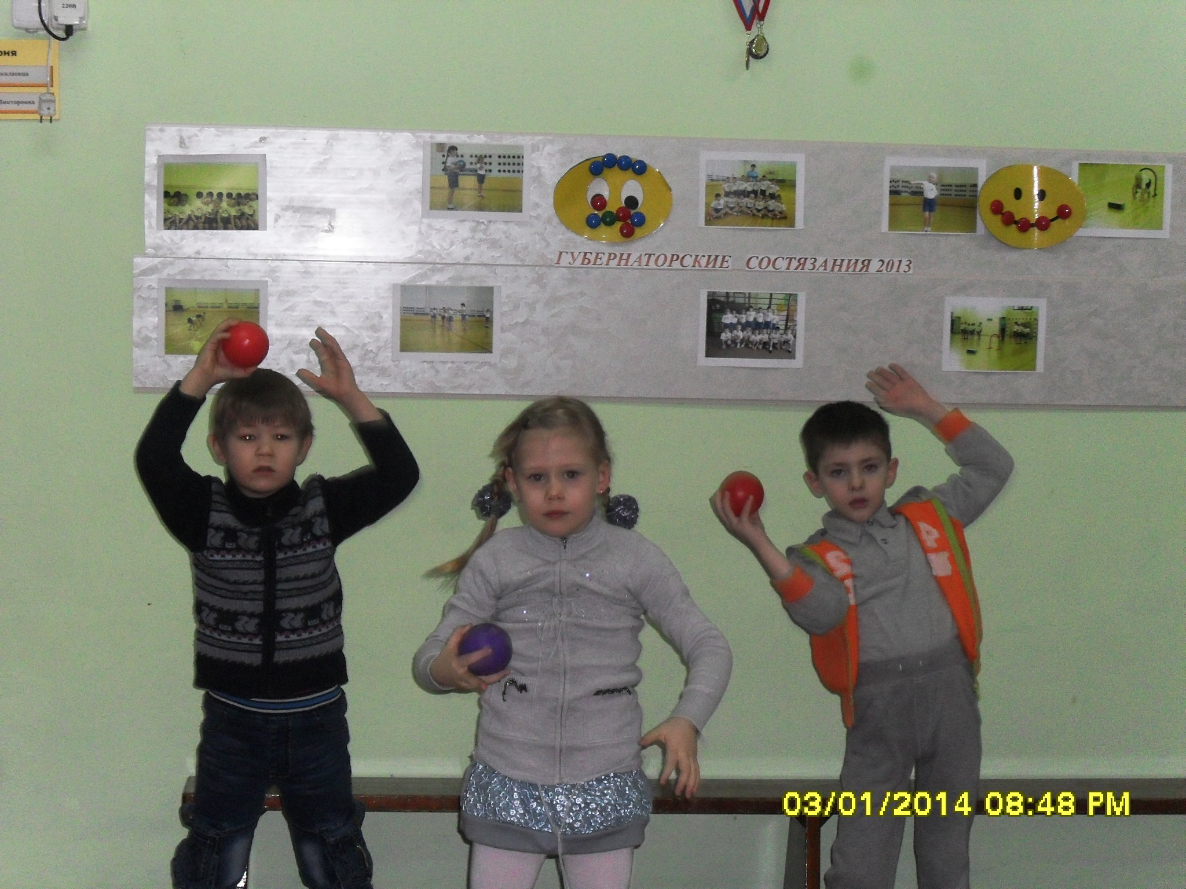

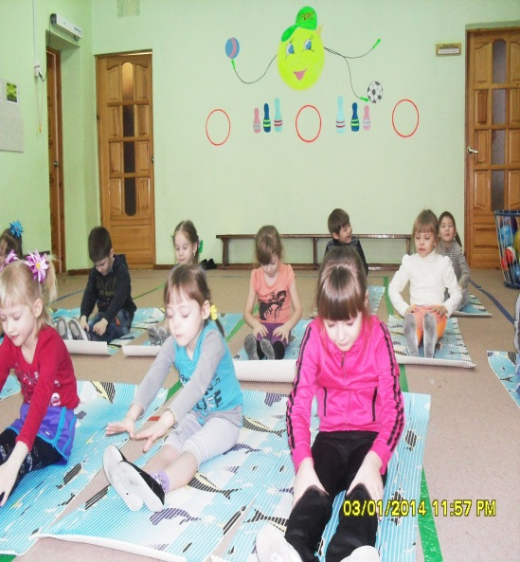
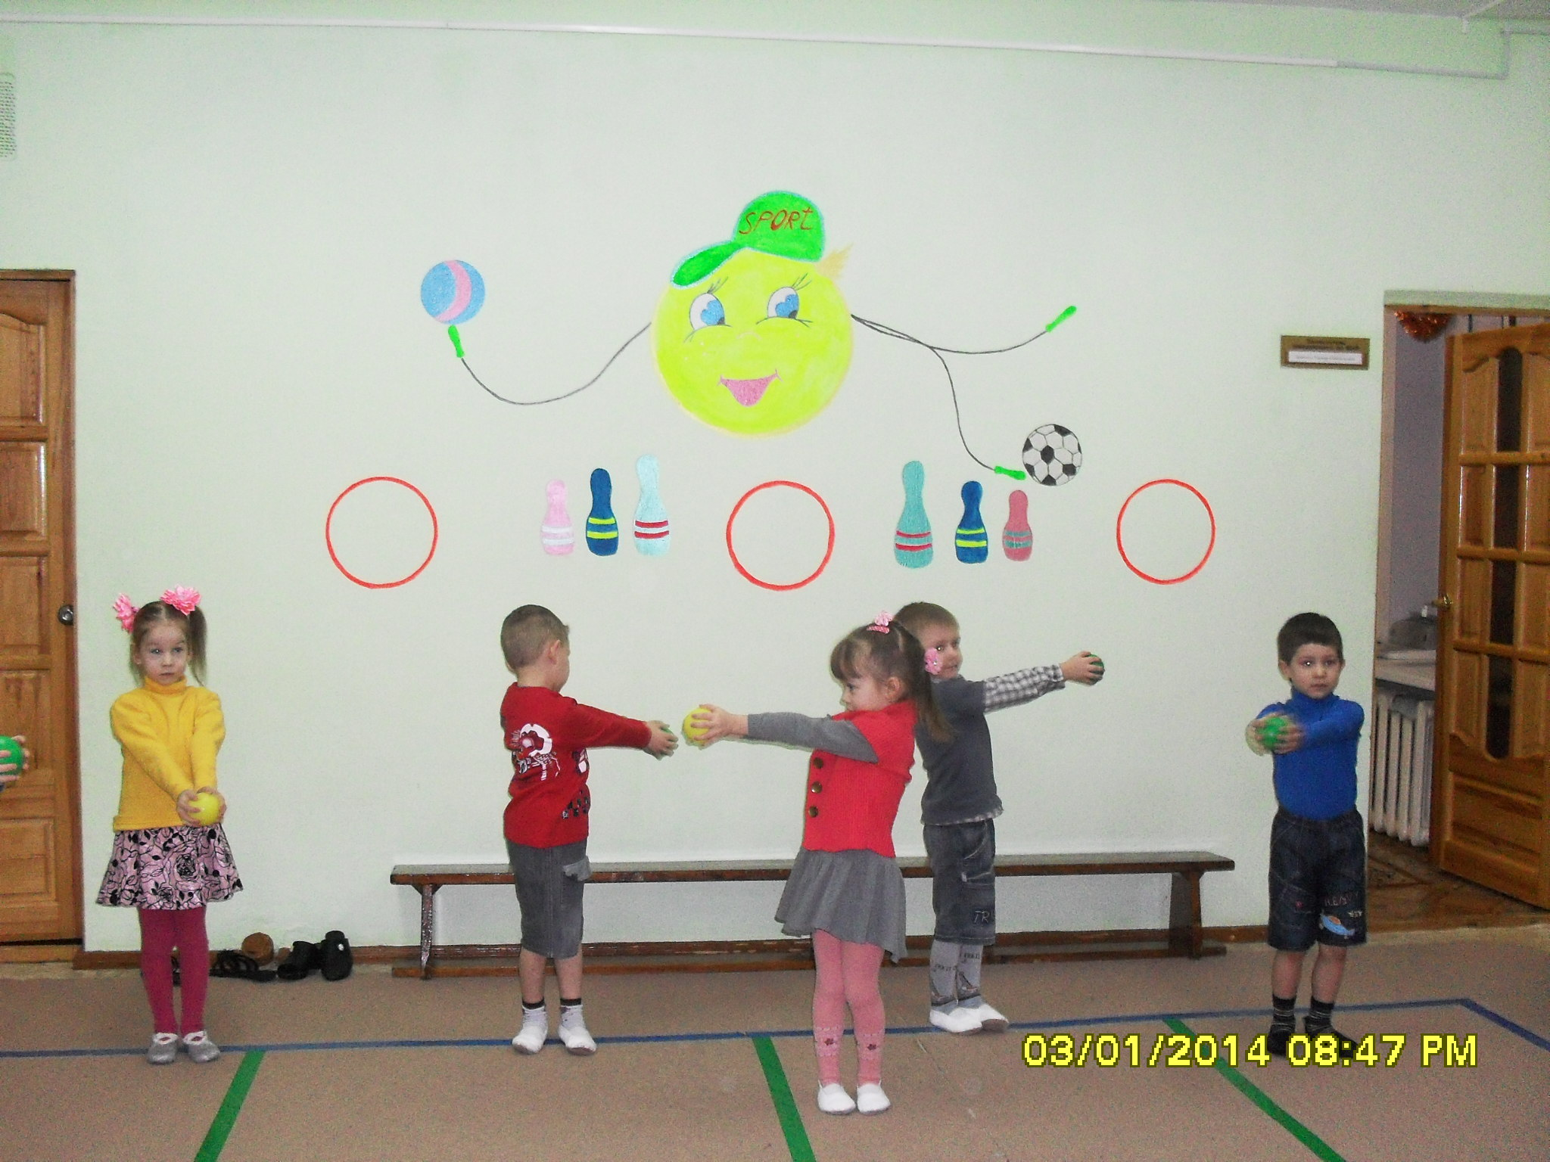

ДЫШИМ СВЕЖИМ ВОЗДУХОМ…

